Yandex Tracker — это сервис для управления проектами и процессами. В Tracker можно организовать любую работу — разработку приложения, проведение рекламной кампании, прием обращений от пользователей, согласование договоров и так далее.
Сервис позволяет небольшим и средним компаниям организовать работу команд, отслеживать работу над проектами и управлять ресурсами. Сервис подойдёт для команд разработчиков, маркетологов, дизайнеров, HR-отдела.
Есть возможность создавать задачи с ответственными исполнителями и сроками, комментариями и вложениями. Можно выстраивать взаимосвязи между несколькими задачами.
Статистика и дашборды предоставляют наглядную информацию о проекте и собирают показатели выполнения задач.
Контроль времени и трудозатрат показывает, сколько времени тратится на выполнение задач, и позволяет грамотно распределять ресурсы.

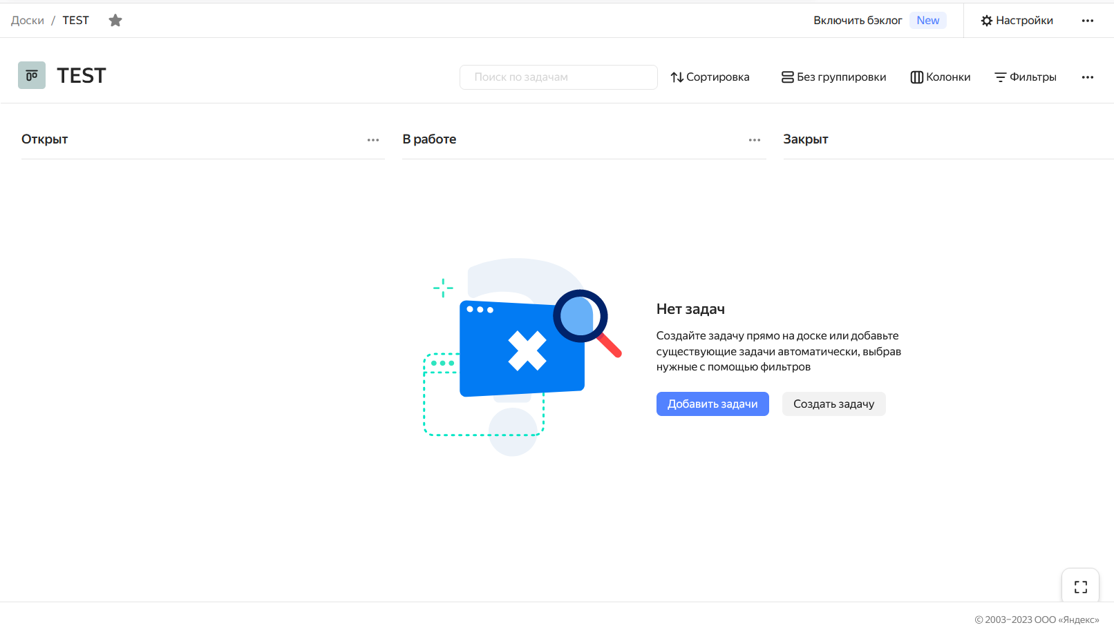
Сразу после регистрации вы сможете добавить либо создать задачу.
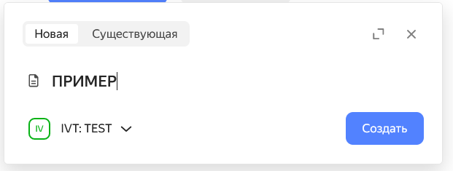
После создания задачи вы сможете добавить и изменить нужные вам параметры:
Тип, приоритет, дату начала, дедлайн и другое.
Также можно добавь описание данной задачи, прикрепить файлы, добавить чеклист.
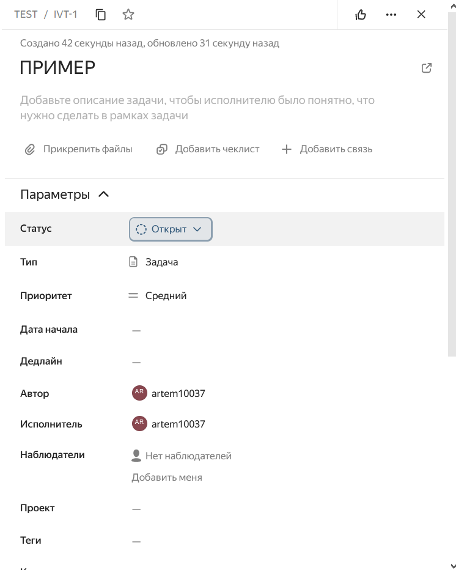

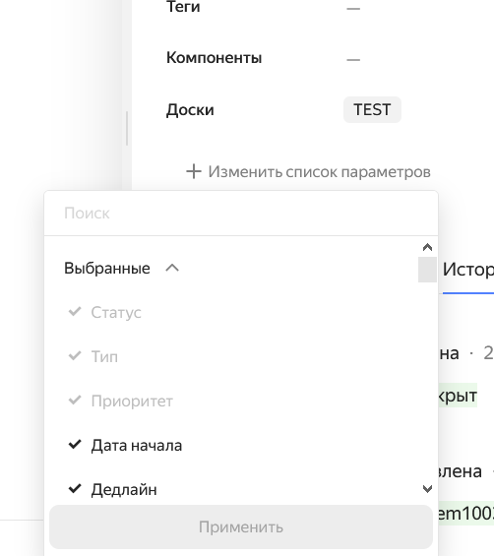
Вы можете изменять статус задачи на:
Открыт
В работу
Нужна информация
Закрыт
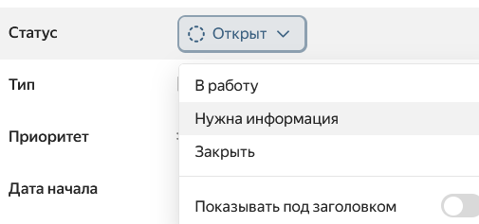

Также у вас есть возможность смотреть все вложения, историю изменений задачи, добавлять комментарии.
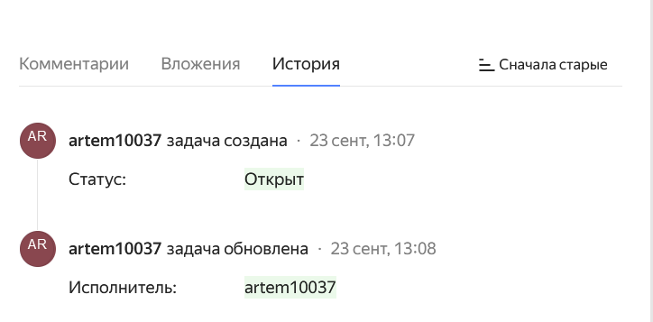
Также есть ещё много возможностей управления задачей:
Сделать подзадачей
Добавить подзадачу
Конвертировать в проект
И т.д.
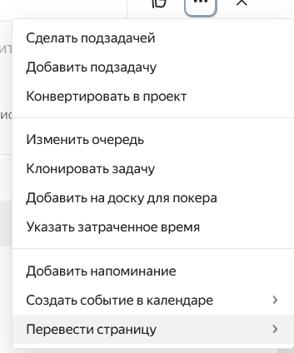

Для удобства при большом количестве задач и проектов их можно переносить в другиии категории, менять местами и удалять в зависимости от ваших потребностей.
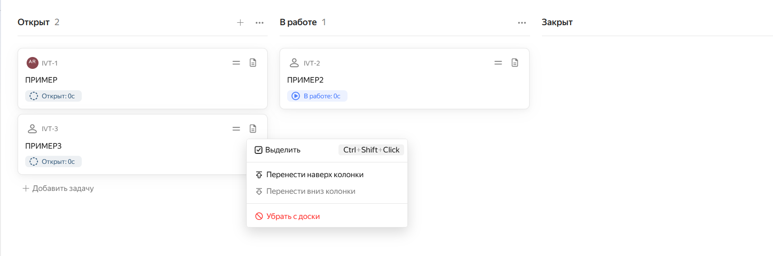
Слева снизу есть кнопка Добавить пользователя, с помощью которой вы сможете добавлять участников проекта с помощью отправления им приглашения по электронной почте. 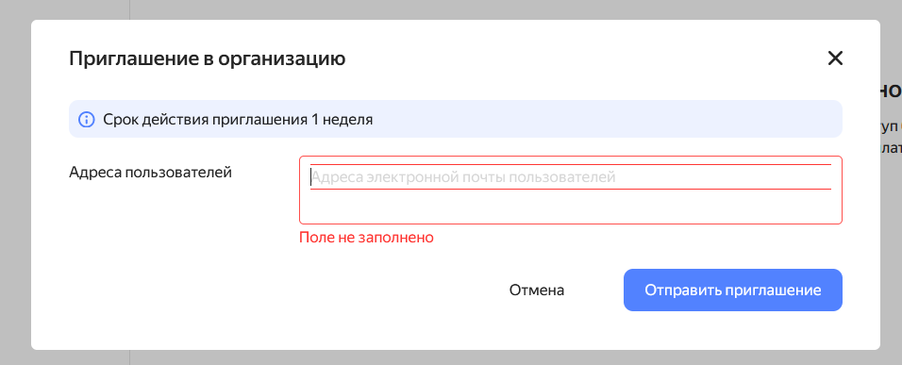
Далее можно у вас будет возможность управлять работниками вашего проекта, выдавать им доступ к изменения задач, назначать в разные группы
Также вы можете увидеть когда последний раз сотрудники заходили в проект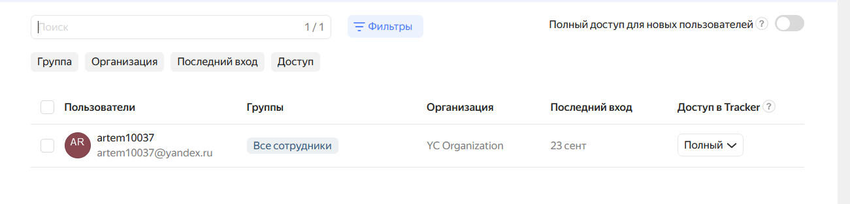
Также если вам потребуются специальные статусы, резолюции, типы задач, поля и репозитории для ваших задач вы можете их добавить.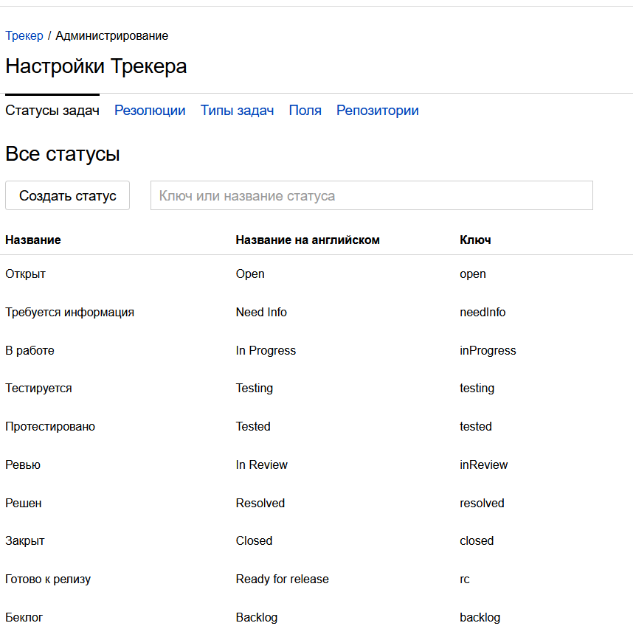
Также на главной странице трекера вы можете удобно просматривать созданные задачи и их статус
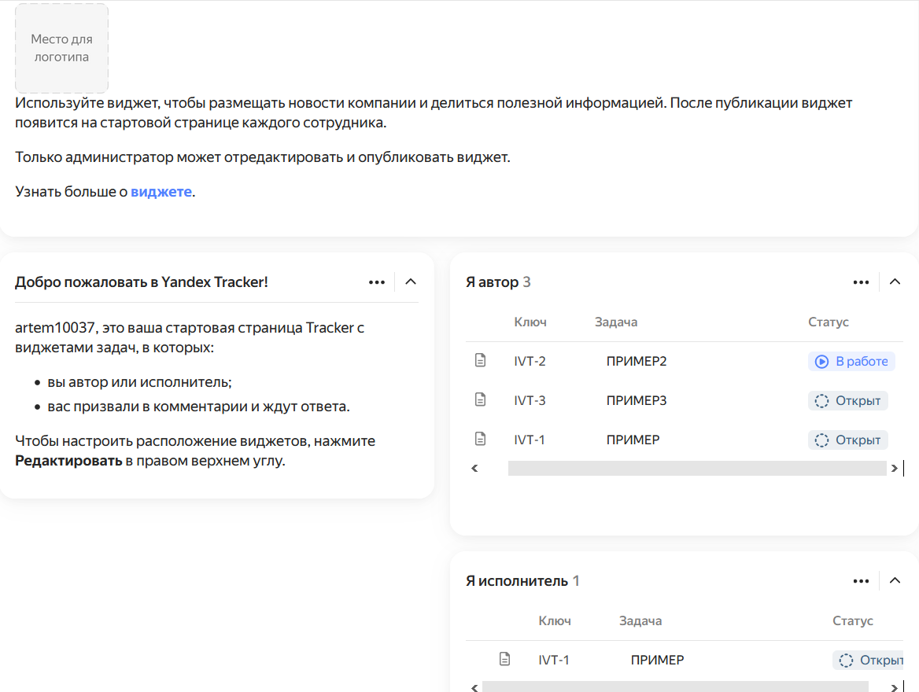
Если у вас возникли вопросы по работе сервиса вы можете обратиться в тех.поддержку используя кнопку Центр поддержки
